De Roddelquiz 10 14=5

1. **Waarom zijn de kosten voor plastische chirurgie in Albanië relatief laag?**

* Plastische chirurgie is heel erg genormaliseerd in Albanië en om het voor de arme bevolking toegankelijk te houden wordt het voor een groot deel door de staat vergoed
* De weinige plastische chirurgen die er zijn staan niet al te best bekend. Operaties gaan heel vaak fout en daarom gaan veel Albanezen voor hun plast naar andere landen zoals Griekenland of Turkije
* Albanezen hebben hele goede genen waardoor ze een soort natuurlijke plastische chirurgie effect hebben. Hun lichamen worden al als perfect gezien dus de plast is simpelweg niet nodig
* Nadat de gepouvreerde Albanese president zijn vrouw ermee inspoot en vervolgens werd overreden door zijn eigen koetsier daalden de kosten sneller dan regendruppels uit een wolk

1. **Waarom gaan veel Belgen op 9 mei de vlag halfstok hangen?**

* Op die dag gaat Mustii zich niet kwalificeren voor de finale van het songfestival
* Het is dan precies 15 jaar geleden dat de Clouseau revolutie uitbrak
* Het is dan 6 jaar geleden dat er een aanslag werd gepleegd op Alvaro Soler in Oostende
* Dan is het dodenherdenking in België

1. **Wat verwachten velen dat het vreselijke einde van dit seizoen van Flikken Maastricht zal zijn?**

* Thea Zitman, de leidster van het bureau doet al seizoenen lang alsof ze niks begrijpt. Volgens velen zit hier meer achter en is ze eigenlijk de rechterhand van de in het vorige seizoen overleden crimineel Eddie Wijnberg
* Alles wijst erop dat Eva vermoord gaat woorden door seriemoordenaar Tjong. Dit zal dan ook het einde van de serie betekenen
* Wolfs en Eva zullen eindelijk samen eindigen en in een van de laatste scènes nog een vrijage aangaan. Wij bedekken onze ogen alvast…
* Om ongezien in Goudgrijp te komen neemt Eva Wisseldrank in en verandert in [Bellatrix van Detta](https://nl.wikipedia.org/wiki/Bellatrix_van_Detta" \o "Bellatrix van Detta). Wolfs verkleedt zich als Oost-Europese vriend van Bellatrix en Romeo en Marion verschuilen zich samen onder de Onzichtbaarheidsmantel

1. **Waarom zal je in Griekenland nooit robuuste broodjes bij je avondmaal krijgen?**

* Grieken eten altijd pitabrood of andere zachte broden, zeker geen robuuste broodjes!
* De recentelijk aan de macht gekomen tiraan Evangelia Psarakis heeft alle buitenlandse producten (waaronder robuuste broodjes) laten verbieden
* Zoals u waarschijnlijk wel weet worden de fans van Robbie Williams robuuste broodjes (robust sandwiches) genoemd. En dat is wel heel pijnlijk nu Williams de 17 jarige Griekse zanger Victor Vernicos heeft ontvoerd
* Grieken eten alleen brood bij de lunch (mesimeriano)

1. **Is Pablo Grandjean de Grinch of de Granch?**

* Grinch, nadat hij Natalia Lacunza heeft verkracht
* Granch, Pol Granch
* Beide
* Dat was de zwarte kapitein van de Bokkenrijders

1. **Welke gepouvreerde Albanese president werd op een dag eerst per ongeluk neergestoken door zijn entertainer en vervolgens aangereden door zijn eigen koetsier?**

* Jonid Maliqi
* Ened Tarifa
* Elhaid Dani
* Hers Matmuja

1. 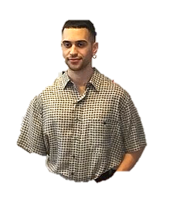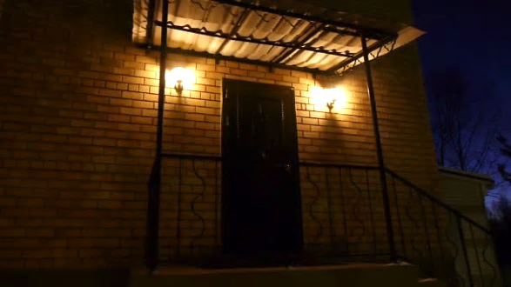**Wie werd midden in de nacht opgeschrikt door Mahmood die ineens voor zijn deur stond?**

* Carice van Houten
* Eros Ramazzotti
* Blanco
* Tigger (de man van Reus)
* Fabrizio Moro

1. **Wie is Amore Smit Strauss?**

* Een actrice bekend van haar rollen in Gladiator, Thuis en A Demi Pardonnée
* De rechterhand van zowel Fidel Castro als Goeie Mie
* Een zuid-afrikaanse seriemoordenares die in 2016 in Friesland is gespot
* Een vrouw die al 41 jaar in de Efteling woont tussen de laven

1. **Wat is ‘eikenprocessierups’ in het Frans?**

* En dessous de la procession
* Processus de bascule de chêne
* Salle de procession des rideaux
* Chenille processionnaire du chêne

1. **Waarom riep Stefan van StukTV “ÉÉN BEEN BITCHES!”?**

* Hij wilde laten zien dat hij ook op één been op een segway kon rijden
* Hij hakte de beenderen van bitches af
* Hij was woest op zijn collega’s omdat ze slechts één van zijn benen hadden verzekerd
* Hij schepte op over het feit dat het hem gelukt was met één been over een sloot van 2 meter breed heen te springen

1. **Welke mooie uitspraak deed Eva Jinek tijdens haar emotionele toespraak?**

* Het woord droom is in spiegelbeeld een nachtmerrie
* In de straten van Caïro is het leger, maar toch vol

1. **Waarom is de Hoogvliet uitgeroepen tot vriendelijkste supermarkt van het jaar?**

* Het personeel van alle Hoogvliets is supervriendelijk en staan altijd voor je klaar als klant
* Ze geven producten gratis weg als het niet lukt om ze te scannen
* De Hoogvliet is niet erg vriendelijk, de andere supermarktketens zijn gewoon nog erger
* Iedere zondag worden er gratis rode kolen uitgedeeld aan daklozen door het personeel zelf

1. Afbeelding met schermopname, software, Multimediasoftware, Website

   Automatisch gegenereerde beschrijving**Wie zien wij hier, lekker tukkend?**

* Paco de Samojeed
* Moo de Amerikaanse korthaar
* Ţiţel Jojo de Abessijn
* Boston de mopshond

1. **In de laatste aflevering van Flikken Maastricht zegt Eva van Dongen: “we gaan dit weer begraven en eens even goed nadenken over wat we ermee gaan doen.” Waar ging dit over?**

* Het lichaam van Eddie Wijnberg
* 1 miljoen illegaal verkregen euro’s die op de naam van Wolfs staan
* De liefde tussen haar en Wolfs
* Het wapen waarmee Wolfs een influencer heeft vermoord

1. 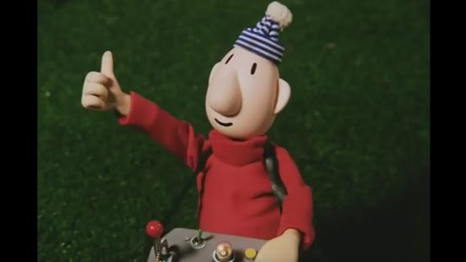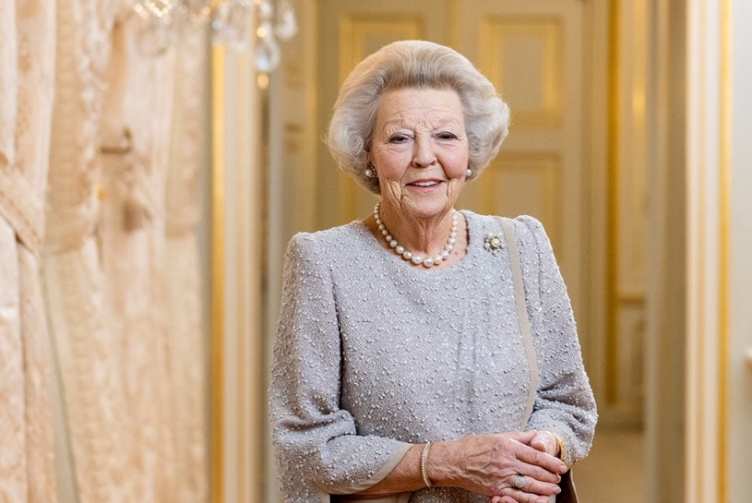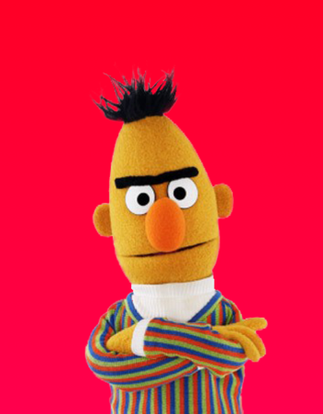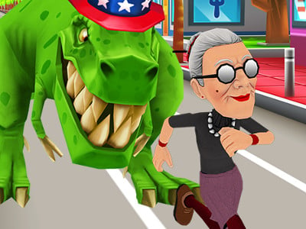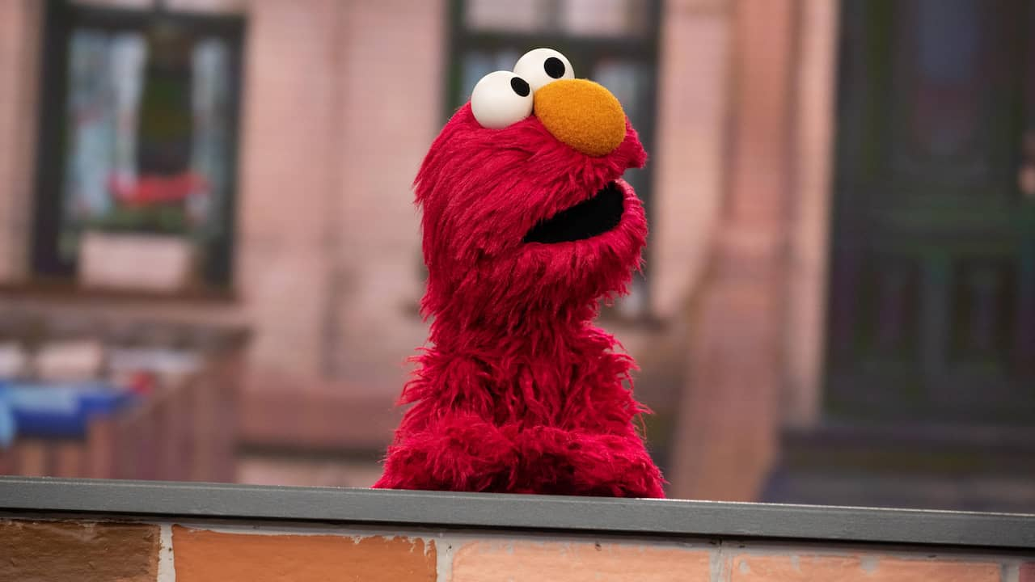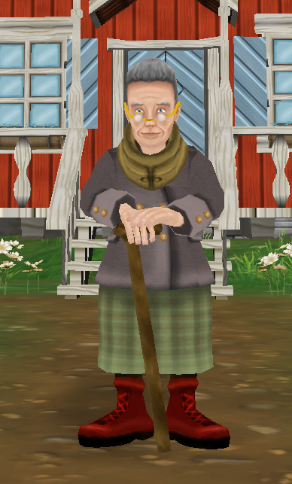Afbeelding met Menselijk gezicht, persoon, schermopname, glimlach

   Automatisch gegenereerde beschrijving**Van welke twee fictionele tekenfiguren zijn deze twee de personificatie?**

Mrs. Holdsworth

Elmo

Angry Gran

Bert

Beatrix

Buurman

1. **Welke verdomde opmerking is gewoon echt waar?**

* De gulle Nick Schilder bezorgt iedere dag op eigen initiatief literflessen water bij huizen van minder validen in Volendam (omdat kraanwater giftig is in Volendam)
* Jan Smit heeft bij een talkshow bekend dat hij er jarenlang alles aan heeft gedaan om de carrière van zijn zusje Monique te saboteren
* Taylor Zakhar Perez (Gerson) heeft echt geen idee wat een meiboom is
* Patrick Martens identificeert zichzelf als holbewoner

1. 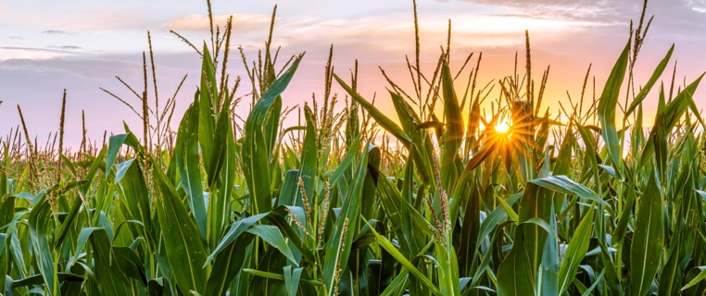Afbeelding met kleding, computer, persoon, computer

   Automatisch gegenereerde beschrijvingAfbeelding met buitenshuis, Menselijk gezicht, kleding, hemel

   Automatisch gegenereerde beschrijvingAfbeelding met kleding, persoon, zonnebril, buitenshuis

   Automatisch gegenereerde beschrijving**Wat is na onderzoek de meest omstreden foto ooit gebleken?**

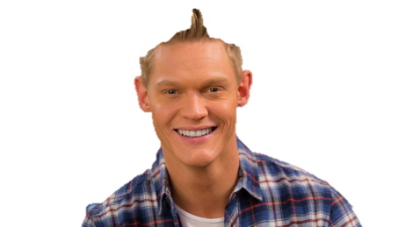

1. **Waarom is het Spangalis College in Nieuw-Vennep verkozen tot slechste school van NL?**

* De conciërge is verslaafd en snuift coke op school
* De leerlingen uit het vierde leerjaar weten de rijtjes van ‘haben’ en ‘sein’ nog niet
* Het is levensgevaarlijk, want er vallen ieder jaar doden onder de leerlingen
* De beruchte meneer Damstra doet zich buiten school jonger voor en gaat dan stiekem op date met zijn mannelijke leerlingen

1. 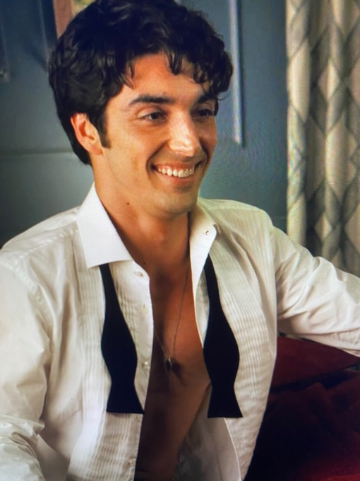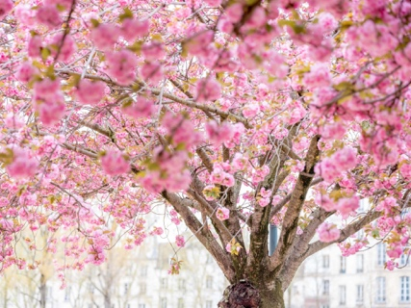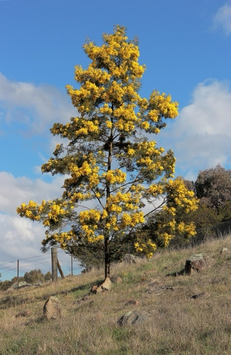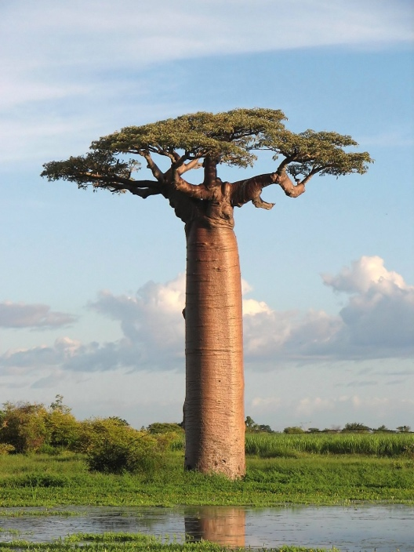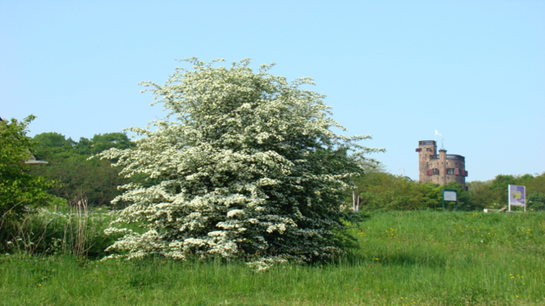**Wat is een meiboom?**

ik heb geen idee